Лабораторная работа №7

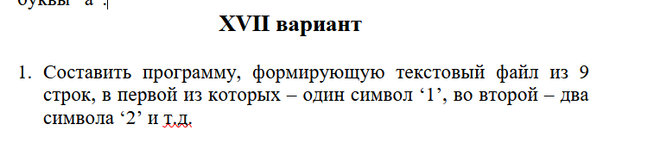
1)
C
Код:
lr7с.cpp
#define _CRT_SECURE_NO_WARNINGS
#include <stdio.h>

int main()
{
const char* filename = "C:\\Users\\Влад\\Desktop\\Университет\\Второй курс\\_Структурное программирование\\лр7\\lr7c\\file.txt";
int number = 49; // 49-57 - номер цифр в ascii таблице
const int n = 10;
FILE* file;
file = fopen(filename, "w");
for (int i = 1; i < 10; i++) {
for (int j = 0; j < i; j++) {
fputc(number, file);
}
fputc(n, file);
number++;
}
fclose(file);
return 0;
}

Описание алгоритма
- Создаем переменную filename, в которой храним путь до файла, в который будем записывать результат
- переменная number хранит себе номер символа цифры и создаем переменную типа FILE для работы с файлом
- открываем файл для записи
- в цикле записываем в файл символ столько раз чему равен этому символ(т.е. если 1, то записываем ее 1 раз, а если 2, то записываем ее 2 раза и т. д.).
- Закрываем файл

Тесты
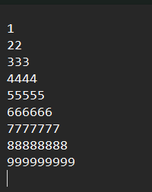

C++
Файл lr7.cpp
#include <iostream>
#include <fstream>

using namespace std;

int main()
{
ofstream out;
out.open("file.txt");
if (out.is_open())
{
for (int i = 1; i < 10; i++) {
for (int j = 0; j < i; j++) {
out << i;
}
out << endl;
}
}
out.close();
}

Описание алгоритма:
- Создаем переменную out типа ofstream и открываем файл через функцию open
- если файл открыт, то записываем в него число столько раз чему равен этот символ(т.е. если 1, то записываем ее 1 раз, а если 2, то записываем ее 2 раза и т. д.).
- закрываем файл.
Тесты:

